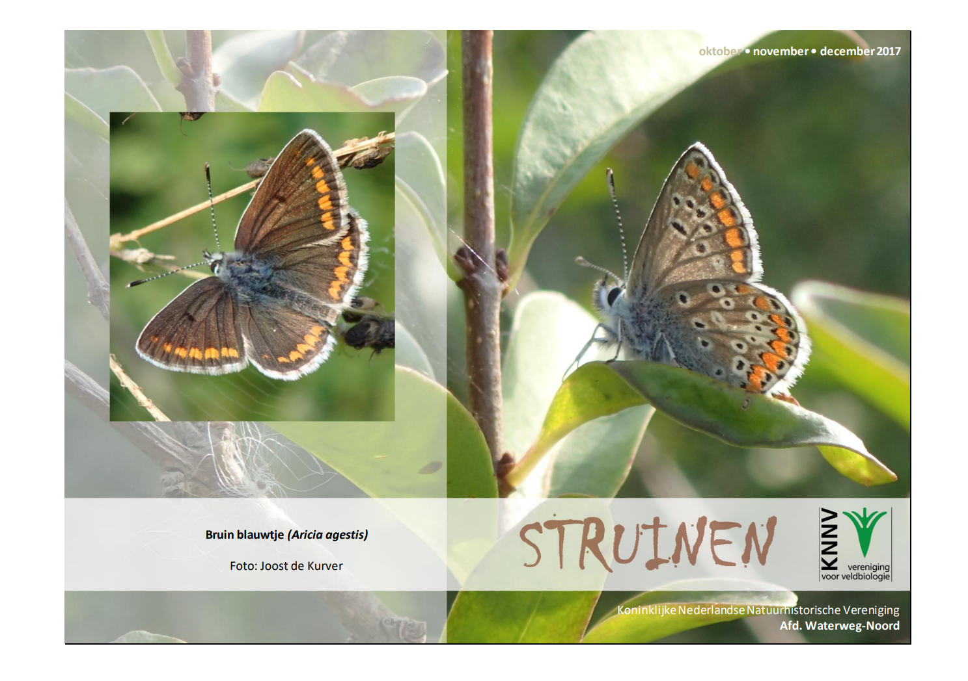

Contactpersonen en adressen deel 1

Het bestuur van de afdeling Waterweg-Noord

Voorzitter en externe contacten: Tom Schoenmakers tel. 010-4703447, Hofsingel 45, 3134 VE Vlaardingen
E-mail: externe-contacten@waterweg-noord.knnv.nl

Penningmeester: Loek Batenburg, tel. 010-5922697
Adriaan Brouwerstraat 11, 3141 JA Maassluis
E-mail: penningmeester@waterweg-noord.knnv.nl
Ledenadministratie: Joost de Kurver, tel. 0174-849509
Hoekse Hillweg 203, 3151 CB Hoek van Holland
E-mail: ledenadministratie@waterweg-noord.knnv.nl

Secretaris: Henk van Woerden, tel. 010-5922071
Lijsterlaan 108, 3145 VL Maassluis
E-mail: secretaris@waterweg-noord.knnv.nl

Bestuurslid: Sjaak Keijzer, tel. 010-4347149

Redactie Struinen: Anneke van der Meulen, tel. 010-4715415
Koekoekslaan 69, 3121 XJ Schiedam
E-mail: redactie-struinen@waterweg-noord.knnv.nl (kopij Struinen)
Redactiecommissie: Anneke van der Meulen en Frank van Alphen

De contributie bedraagt m.i.v. 01-01-2015:
€ 32,00 voor leden,
€ 11,00 voor huisgenootleden,
€ 16,00 voor jeugdleden (tot 25 jaar),
€ 11,00 voor leden van andere afdelingen (Struinenabonnee).
IBAN-nr. NL44 INGB 0000 3374 67 ten name van KNNV afd WaterwegNoord te Maassluis. Opzegging lidmaatschap vóór 1 december. Mocht er iets mis zijn met de bezorging van Struinen, neem dan even contact op.

Natuurcentrum “de Boshoek”, Bospad 3, Schiedam Noord (achter het Bachplein), tel. 010-4702050. E-mail: info@natuurcentrumdeboshoek.nl. Website van de Boshoek: www.natuurcentrumdeboshoek.nl.
Openingstijden: zaterdagochtend van 10.00 uur tor 14.00 uur. Voor activiteiten zie Struinen en de website.
Bereikbaar met tramlijn 21 of 24, uitstappen halte Bachplein.

Vormgeving omslag: Joost de Kurver

Inhoud

Contactpersonen en adressen deel 1 1

Algemene excursie Beningerwaard en Beningerslikken 3

Algemene herfst-excursie in de Rietputten en het Volksbos 4

Algemene lezing door Arie Ouwerkerk op 15 november 2017 5

Algemene lezing door Aat Rozendaal op 7 december 2017 6

Snertwandeling 7

Geluid van de Plantenwerkgroep 9

Sluitingsdatum Struinen 1e kwartaal 2018 11

Bijzondere waarnemingen juni – augustus 2017 12

Programma Overzicht 17

Contactpersonen en adressen deel 2 22

Algemene excursie Beningerwaard en Beningerslikken op
zaterdag 7 oktober 2017

De Beningerwaard en Beningerslikken liggen op Voorne langs het Haringvliet, waar het Spui in het Haringvliet uitkomt. Het is een groot moerasnatuurgebied, wat aansluit op de Korendijkse Slikken aan de overkant van het Spui. Samen levert dat een groot rustgebied voor de dieren op.
Er is op twee plekken een opening in de dijk gemaakt, waardoor er in de plassen in de Beningerwaard eb en vloed te zien is. In het Haringvliet worden in 2018 de sluizen opengezet, waardoor nog meer dynamiek mogelijk wordt.

In deze tijd zitten er veel verschillende soorten steltlopers, eenden en ganzen. Dit gebied ligt midden in de zone met veel vogeltrek wat nogal eens verrassingen oplevert. In augustus kwamen er zomaar 8 zwarte ooievaars langs. Maar de bruine kiekendief bijna altijd en de zeearend en de slechtvalk valt er ook te zien. De begroeiing is ruig te noemen, waar ook bijzondere planten tussen zitten.

Het gebied is tegenwoordig toegankelijk. Met een brug over de ene opening en een trekpontje over de andere kun je een grote ronde maken. Je komt dan ook langs een kijkscherm. Het is erg open, dus ik zal bij de weergoden pleiten voor weinig wind.

Aanmelden bij Henk van Woerden, telefoon 06-28899202. We verzamelen om 9.00 uur bij Motoport, Nieuwpoortweg 2, 3125 AP Schiedam om te carpoolen. Verrekijker en waterdichte schoenen aanbevolen.

Algemene herfst-excursie in de Rietputten en het Volksbos
op zondag 12 november 2017

Herfst is de tijd van de paddenstoelen. In het Volksbos zijn die genoeg te vinden en Loek weet er – bijna – alles van, omdat hij jarenlang samen met de dit jaar overleden, Grieta Fransen hier de paddenstoelen geïnventariseerd heeft en Grieta wist er heel veel van.
Verder kan Loek hier heel wat varens vinden, waar je nu veel beter bij kan omdat de brandnetels niet meer alles overwoekeren.
Ook zijn er in deze tijd nog veel trekvogels, in de Rietputten makkelijker te zien. Soms in de plas tientallen watersnippen en meestal vele soorten eenden.
Verder is de plantenrijkdom groot, we kunnen kijken wat we nog in bloei zien.

Loek kent het gebied als geen ander. Graag deelt hij zijn kennis van de flora en fauna in ‘zijn achtertuin’ met anderen. En voor de meesten van ons is het niet ver.

Verzamelen om 9.00 uur bij de parkeerplaats van Restaurant Oeverbos, Maassluisse Dijk (tussen Vlaardingen en Maassluis). Aanmelden is niet nodig. Verrekijker en waterdichte schoenen of laarzen aanbevolen.

Tom Schoenmakers

Algemene lezing op woensdag 15 november 2017 door Arie Ouwerkerk over ‘Vogels van Noord-Europa’

Arie woont op het Waddeneiland Terschelling en is vogelgids, natuurfotograaf en vogelkenner bij uitstek. Hij maakt veel vogelreizen, waarbij hij de natuur en in het bijzonder vogels fotografeert.
Hij zal vertellen over zijn vogelreizen naar het noorden van Scandinavië, zoals naar Finland en Lapland. Ik heb het al een keer gezien en ik zag prachtige foto’s van vele soorten roofvogels, uilen, hoenders, meeuwen sterns, eenden, steltlopers en andere vogels. Maar ook de hermelijn, otter en baardrob kwamen langs. En een orchidee: de Bosnimf. U kunt al vast een voorproefje nemen door de prachtige foto’s op zijn website te bekijken.
Daar ziet kunt u trouwens ook mooie foto’s van vlinders uit zuidelijker landen vinden en misschien laat hij daar ook wat van zien.

Het is een algemene lezing en iedereen is welkom, dus neem gerust buren, familie of vrienden mee.

Tom Schoenmakers

Algemene Lezing op donderdag 7 december 2017 in De Boshoek, door Aat Rozendaal

Mensen die Aat kennen weten dat hij zich soms opeens van de groep afzondert om die ene vlinder of bloem te fotograferen die hij in het voorbijgaan had gezien. Hij heeft ons al vele keren onderhouden met prachtige fotoseries, soms van verre landen.
Maar dit keer wil hij ons meenemen naar de omgeving van Vlaardingen en met name de Ruigte van de Broekpolder, waar hij de nodige pareltjes heeft gevonden. Zo weet hij daar een veldje waar laat in het voorjaar veel vlinders zitten.
Meerdere keren stond hij al in Groot Vlaardingen met een prachtige foto van een zeldzame vlinder en in augustus nog met een tak vol met korstmossen.
Hij verwondert zichzelf over wat hij ziet en hoopt dat wij dat ook doen. Dat je daarvoor in de natuur al je zintuigen moet gebruiken zal de meeste KNNV-ers wel aanspreken.

Als Aat een algemene lezing geeft is het ook algemeen. Hij laat ons vlinders, libellen, andere insecten en beestjes, bloemen, planten zonder bloemen en ook zoiets als korstmossen en ook wel eens een vogel zien en vertelt daar vaak allerlei anekdotes en wetenswaardigheden bij.

Neem voor deze onderhoudende lezing gerust buren, familie of vrienden mee.

Tom Schoenmakers

Snert-wandeling

Zaterdag 16 december is de jaarlijkse winter snert-excursie, dit jaar weer in de Broekpolder. Iedereen is welkom, nodig gerust buren, vrienden en familie uit om mee te lopen. Zij kunnen misschien nog wat opsteken van al die KNNV-ers en wie weet wij van hen. De bedoeling is er een ontspannen wandeling van te maken en daarbij goed om ons heen te kijken wat er te zien is.
Dat kunnen diverse vogels zijn, maar ook paddenstoelen, verschillende bomen en planten, zoogdieren en misschien ook insecten. Ook ‘s winters is er veel te zien. Of er net zoveel in bloei zal staan als in de lenteachtige december 2015 is natuurlijk afwachten. Toen hadden we bijvoorbeeld een bloeiende meidoorn, in dit geval dus een decemberdoorn.

We verzamelen om 10.00 uur aan het einde van de Watersportweg, tegenover de watersportvereniging ‘De Bommeer’. Daar kunnen we na afloop gezellig een kop snert nuttigen (ditmaal voor eigen rekening).
Vochtwerend schoeisel is in deze tijd van het jaar nodig en een verrekijker is altijd handig. In verband met de snert opgeven bij Sjaak Keijzer, tel. 06-13110041 of 010-4347149.
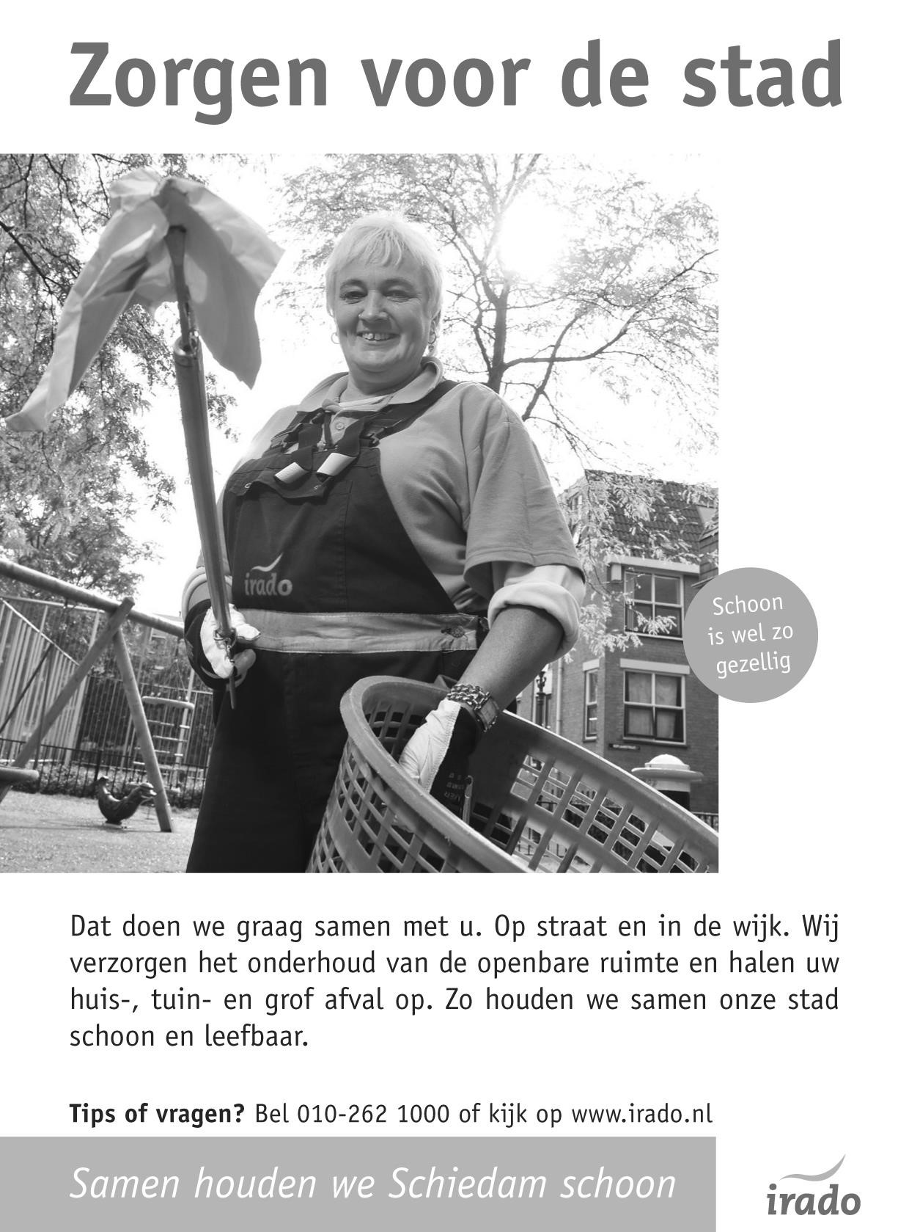

Geluid van de Plantenwerkgroep

Voor het programma van het 4e kwartaal van 2017 heb ik de vrijheid genomen wat te schuiven met de data en de avonden naar ochtend of middag verplaatst. Dit mede door persoonlijke omstandigheden, maar ook om uit te vogelen - was ik nu toch liever een vogelaar geweest? – of er belangstelling is voor het binnengebeuren. Daarom vraag ik deze maal om je ook voor het binnengebeuren aan te melden, zodat ik weet, waar ik op kan rekenen.

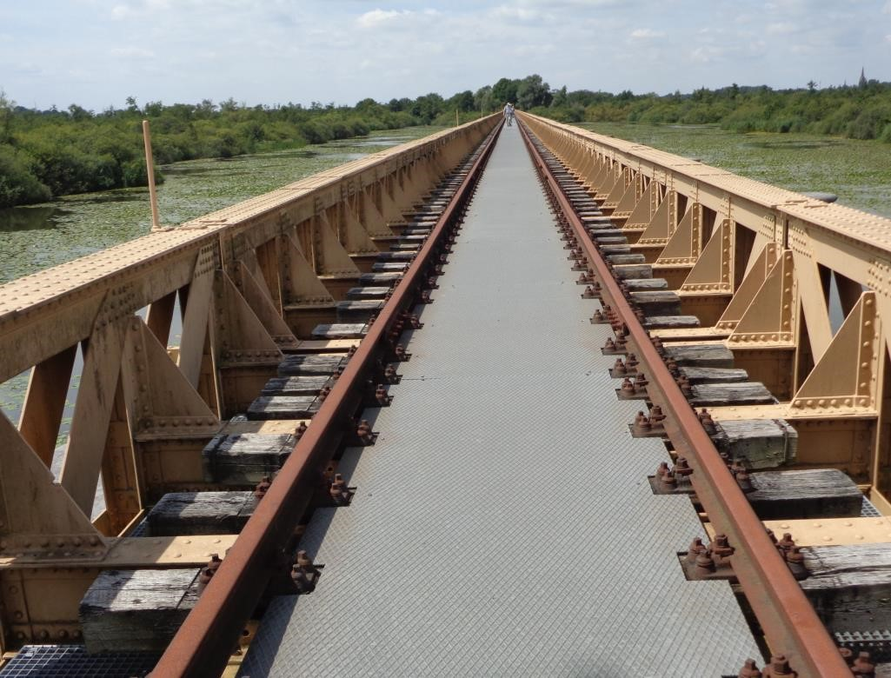

Moerputtenbrug Foto: Priscelline van de Pas

De excursies zijn meestal doorgegaan, zij het met weinig mensen. Naar het Loet-bos gingen we met zijn zessen en dat was veel. De excursie naar de Moerputten was een groot succes.
We zagen het Pimpernelblauwtje en de Grote Pimpernel en nog vele andere planten. Ook de Moerputtenbrug is een bezoek waard. Zelf draai ik nog mee in de Rotterdamse Florawerkgroep om de kennis op peil te houden en ook omdat het leuk is.
Toch hoop ik dat in Waterweg-Noord de Plantenwerkgroep kan blijven bestaan. Ik zou zeggen: “Kom eens langs of ga eens mee, of draag een onderwerp aan”. Pas ontluikend, uitgebloeid of zelfs geknakt, bij ons is alles en iedereen welkom.

Priscelline van de Pas
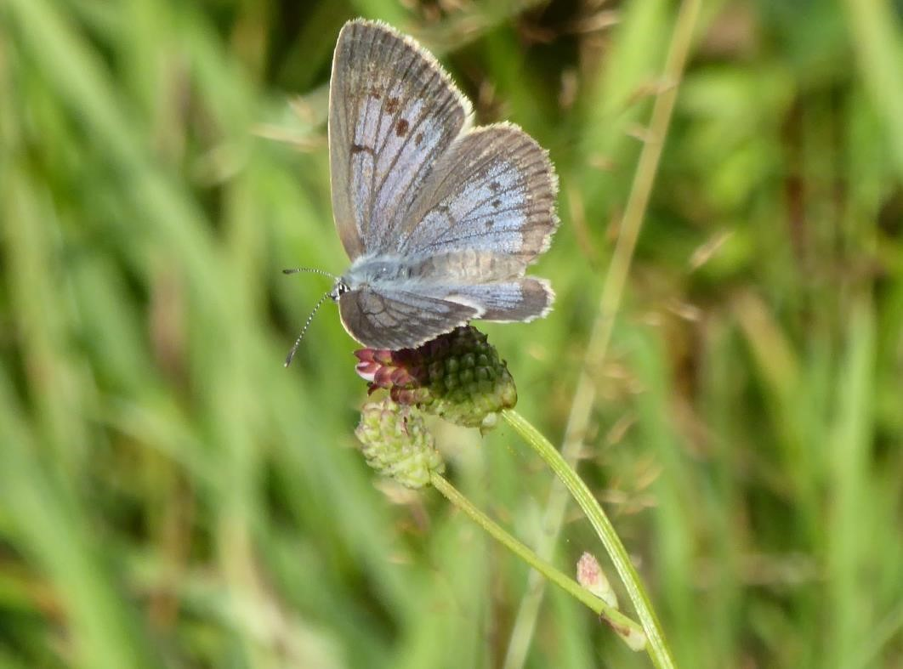

Pimpernelblauwtje Foto: Priscelline
Sluitingsdatum informatie voor Struinen van het 1e kwartaal 2018:

november 2017

Wilt u uw informatie zoveel mogelijk elektronisch insturen, bij voorkeur in MS-Word (op A4 formaat, lettertype Arial 14 en beiderzijds uitvullen). Illustraties (liefst zo licht mogelijk afgedrukt) van harte welkom, graag apart insturen.

Mijn email-adres is: redactie-struinen@waterweg-noord.knnv.nl

Anneke van der Meulen

Bijzondere waarnemingen juni – augustus 2017

De doorgaans wat rustiger zomerperiode leverde ook dit keer toch weer een aantal leuke vogelsoorten op. Een opvliegende Kwak en een overvliegende Zeearend zijn geen alledaagse verschijningen in ons gebied. Ook konden we nog een Kraanvogel noteren. De Griel die bij ’sGravenzande werd ontdekt is helaas maar door een enkeling gezien. Drie jaar geleden werd overigens op diezelfde plaats ook al eens een Griel gezien. De drie adult zomer Witwangsterns zijn zelfs maar door één waarnemer gezien. Dat het met de Zomertortel in Nederland niet goed gaat is algemeen bekend. In de Broekpolder heeft ook nog maar één paar gebroed. De ontdekking van een tweetal Waterrietzangers in de Vockestaert trok redelijk wat belangstelling, al lieten de vogels zich maar moeizaam zien.

Hieronder volgt weer het overzicht van (een selectie van) leuke en bijzondere vogels die in de afgelopen periode in het gebied WaterwegNoord zijn waargenomen.

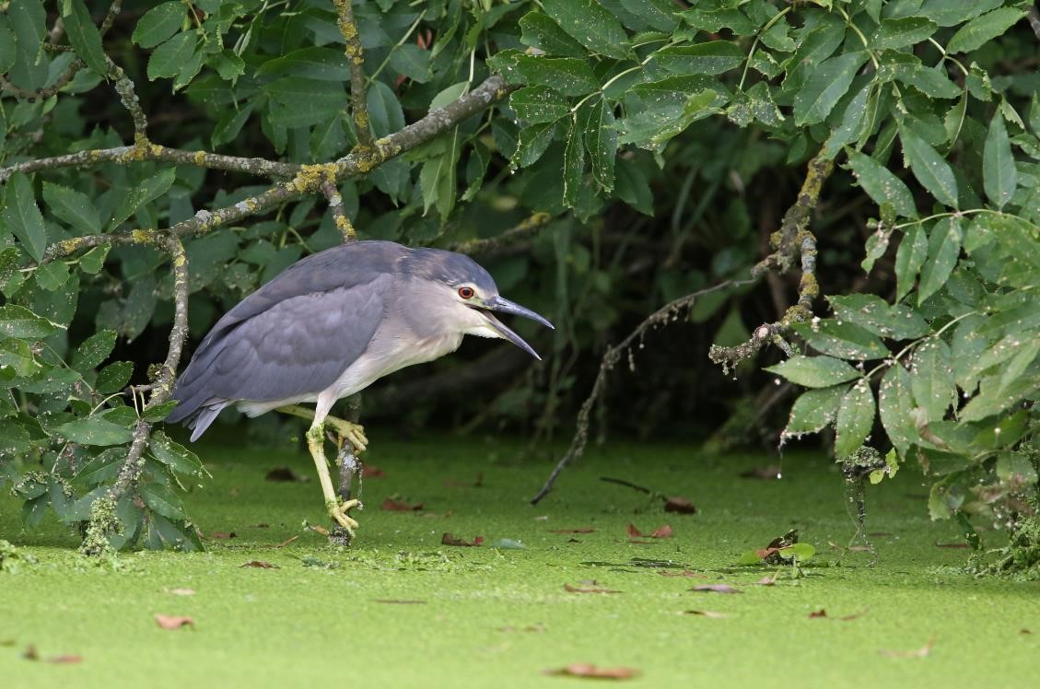
Kwak Foto: Jan van der Meulen

Op 4 juni was in de Woudse Polder een mannetjes Patrijs aanwezig. Ruim een maand later werd daar opnieuw een volwassen vogel gezien. In het gebied de Vockestaert en in het Recreatiegebied Poldervaart werd een overvliegend exemplaar waargenomen. Een roepende Kwartel werd op 4 juni gehoord in de Vockestaert. In tegenstelling tot de vorige periode werden in het gebied De Ruigte (Broekpolder) relatief weinig Geoorde Futen gemeld. Op 26 juni werd nog een paartje gezien met 2 jongen. Bij De Wollebrand was gedurende de gehele zomer een Roerdomp aanwezig. De enige andere melding van een Roerdomp kwam uit de Vockestaert op 12 augustus. In het gebied de Kandelaar werd op 10 juni een overvliegende juveniele Kwak gezien en op 24 juni vloog een vogel op uit de Korte Bonnen bij Hoek van Holland. De vogel werd in eerste instantie ingevoerd als een Roerdomp, maar op basis van de foto’s bleek het om een juveniele Kwak te gaan. De enige Kleine Zilverreiger die in de afgelopen periode werd gezien betrof een foeragerend exemplaar in De Ruigte op 8 juni. Met name in de Vockestaert werden diverse keren overvliegende Purperreigers waargenomen. Op 13 augustus vloog een groep van 5 exemplaren over Polder Noord Kethel. Op 21 en 25 augustus was in de Vockestaert ook een exemplaar ter plaatse.

Een onvolwassen Zeearend vloog op 6 augustus in noordoostelijke richting over Polder Noord Kethel. Een overvliegende Rode Wouw werd op 2 juni gezien vliegend boven Recreatiegebied Poldervaart. Slechts twee keer werd de afgelopen periode een Wespendief gezien. Eén vliegend boven ’s-Gravenzande en één over Vlaardingen. Een waarnemer in Schiedam die op 13 juli uit z’n raam naar Gierzwaluwen stond te kijken, zag opeens een Kraanvogel laag over de stad vliegen.

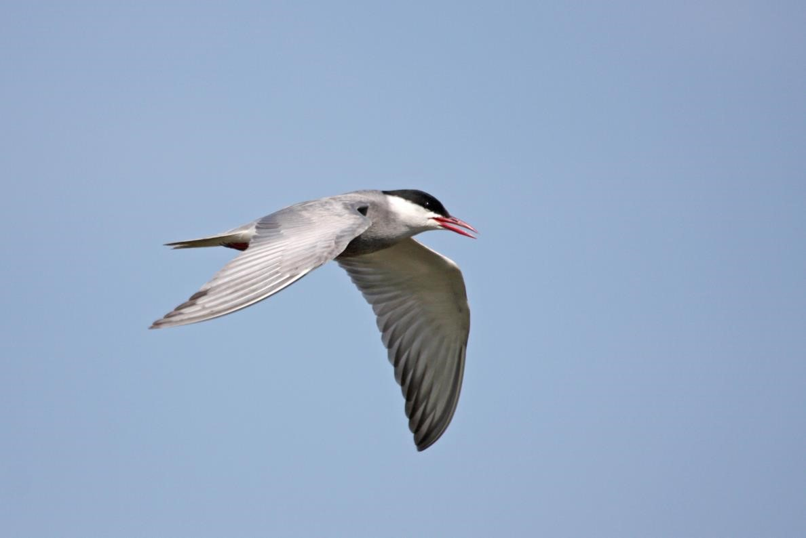
Witwangstern Foto: Jan van der Meulen
Een mooie waarneming betrof een adulte Griel die op 17 juli werd ontdekt bij Slag Vlugtenburg in ’s-Gravenzande. Drie jaar geleden werd daar ook al eens een Griel gezien. Een Temmincks Strandloper werd op 7 juli ontdekt in de Rietputten. Bijzonder voor ons gebied was de aanwezigheid van een drietal Witwangsterns in de Vockestaert ter hoogte van Abtswoude op 8 juli. In de Broekpolder werd vanaf 4 juni in de groenstrook achter het Vogelhutpad regelmatig een zingende Zomertortel gehoord. Ook werden er enkele keren 2 exemplaren waargenomen. De vogel liet zich af en toe goed bekijken. Deze Zomertortel is daar nog tot 27 juni waargenomen wat wijst op een broedgeval. Andere (losse) waarnemingen betreffen een zingend exemplaar op 10 juni langs de Kwakelweg; een foeragerend exemplaar langs de Vlaardingervaart op 25 juni en een zingend exemplaar op 30 juni in de Vlietlanden.

Op zeker 4 plaatsen zijn broedgevallen van Ransuil vastgesteld met 1 of meer roepende/bedelende jongen, onder meer in het Abtswoudse Bos, Kandelaarbos en in de Holierhoekse Polder. In Maasland werd een bezet nest gemeld met 4 jonge vogels. In Woudhoek (Sch.) werd een Ransuil gezien zittend op een dakgoot. Andere waarnemingen betroffen een jagend exemplaar bij de golfbaan in Schipluiden en één in de Vlietlanden. Op 2 juli was een Velduil ter plaatse in Polder Noord Kethel en op 22 augustus werd een exemplaar gezien in de Dorppolder. In de Vlietlanden vloog een Velduil op tijdens werkzaamheden aldaar. Roepende Bosuilen werden gehoord in Polder Noord Kethel, in het Staelduinse Bos en in Vlaardingen. Kerkuilen werden gemeld langs de Schieweg, bij de Oostveenseweg in Vlaardingen en een overvliegend exemplaar werd gezien in de Klaas Engelbrechtspolder bij Schipluiden. Roepende Steenuilen werden gehoord langs de Oostveenseweg in Vlaardingen en in de Lage Abtswoudse Polder. In Maasland werd een bezet nest gemeld met 4 jongen. De overige meldingen van Steenuilen kwamen vanuit de Duifpolder, Polder Noord Kethel en bij de golfbaan Schipluiden.

Er zijn weer redelijk wat IJsvogels gezien de afgelopen periode verdeeld over nogal wat locaties. In Schiedam werden op 4 plaatsen IJsvogels gemeld w.o. de Beukenhof, Vijfsluizen en de Vockestaert. De meeste waarnemingen kwamen uit Vlaardingen met o.m. de Broekpolder, de Golfbaan, Watersportweg en 2 ex. in De Ruigte. Verder kwamen er meldingen van IJsvogels op 4 plekken in Hoek van Holland en uit het Abtswoudse Bos met 2 exemplaren in het oostelijk deel. Een voortdurend roepende Engelse Kwikstaart was op 11 juni aanwezig bij
Maasdijk net ten NO van de Oranjeplassen. Ook voerde de vogel enkele keren een balts/zangvlucht uit. Een tweede exemplaar werd nog gefotografeerd bij De Lange Bonnen (HvH). Zingende Nachtegalen werden gehoord op een vijftal plaatsen in de Kapittelduinen bij Hoek van Holland. Verder waren nog zingende exemplaren aanwezig in de Aalkeetbuitenpolder bij Maassluis en in de groenstrook achter het Vogelhutpad in de Broekpolder.

Op 5 augustus werd in de Ooijpolder de eerste Waterrietzanger van 2017 gevangen waarna in de rest van Nederland al snel meerdere waarnemingen van Waterrietzanger volgden. In ons gebied werd op 7 augustus ook een Waterrietzanger ontdekt in de Vockestaert (westelijk van de Harreweg). Op 10 augustus werd een tweede exemplaar gemeld in de Vockestaert, dit keer ten oosten van de Harreweg. Beide vogels konden een aantal dagen worden bekeken, al was dat niet altijd even gemakkelijk en was soms veel geduld nodig. Cetti’s Zangers werden weer op de bekende plekken gehoord, namelijk langs het Vogelkhutpad in de Broekpolder (2 exemplaren), in de Rietputten (2 exemplaren) en in het Recreatiegebied Poldervaart. Verder kwamen er nog meldingen uit de Vlietlanden ten zuiden van Maasland, rond de golfbaan in de Broekpolder en uit Hoek van Holland.

Op basis van de gemelde waarnemingen van Spotvogels in de afgelopen periode kunnen ca. 20 territoria worden vastgesteld (tegen 28 in de vorige periode). In de omgeving van Schiedam 5 territoria. Rond Vlaardingen ook 5 en in en rond Maasland 4 zingende Spotvogels. In De Ruigte zijn diverse keren een of meer Grauwe Vliegenvangers waargenomen. Op 20 augustus werden er 2 adulte vogels met 3 juvenielen gezien. Er heeft dus minimaal één paar gebroed. Ook in het Abtswoudse Bos en in de Kapittelduinen waren Grauwe vliegenvangers aanwezig.

Op 21 en 29 juni werd in de Rietputten het geluid van een roepende Buidelmees gehoord. Een mooie vondst was een adult mannetje Grauwe Klauwier in het Abtswoudse Bos op 1 juni. De vogel is daar nog tot 22 juli gezien. Een tweede exemplaar werd op 4 juni ontdekt in het gebied de Kandelaar. Ook dit was een adult mannetje die ook diverse keren roepend werd waargenomen. Deze vogel werd voor het laatst gemeld op 16 juni. Op basis van het aantal zingende mannetjes Wielewaal in de Broekpolder zijn er minimaal 4 territoria te onderscheiden. Het zwaartepunt van de waarnemingen ligt in het noordelijk deel van De Ruigte en in het gebied langs het Bruine Beerpad. In de Broekpolder (omgeving Bruine Beerpad) werd in juni twee keer een Appelvink waargenomen. Een roepend exemplaar werd op 5 juli opgemerkt in het Abtswoudse Bos.

Tot zover dit overzicht met dank aan alle waarnemers die de moeite hebben genomen hun waarnemingen door te geven. Voor vragen of opmerkingen over dit overzicht kan contact worden opgenomen met Jan van der Meulen, tel.: 06-55792163 of email: javdm@kabelfoon.nl

Programma Overzicht

Voor zover niet nader aangegeven vinden de bijeenkomsten plaats in ons verenigingsgebouw “De Boshoek” aan het Bospad en beginnen ze om 20.00 uur.

PWG |  | Plantenwerkgroep
SWG |  | Strandwerkgroep
VWG |  | Vogelwerkgroep

Zo 24 sep SWG-excursie: stenen keren bij Yerseke. We gaan bij de afwateringstunnels van de oesterkwekers op zoek naar (nieuwe?) exoten. Het wordt niet erg laag water vandaag; als we niet bij de tunnels kunnen komen, gaan we de pontons uitgebreid bekijken. Aanvang excursie: 11.00 uur. Verzamelen: parking Willem-Alexanderhaven. Vooraanmelden bij Mick Otten noodzakelijk: 06-28964475 of mjotten@kabelfoon.nl.

Zo 01 okt VWG-dagexcursie. Het najaar betekend o.a. doortrek van allerlei vogels op weg naar..... Vandaag gaan we weer eens een kijkje nemen in de Biesbosch, wat tegenwoordig een populair gebied is bij veel vogelaars. Steltlopers, zangvogels en roofvogels, we gaan het allemaal zien. Wie weet komen we ook nog een zeldzame doortrekker tegen. Aanmelden bij Hans Zevenbergen tel: 010-4755111. We vertrekken om 8:00 uur vanaf de parkeerplaats bij MotoPort Rotterdam, Nieuwpoortweg 2 in Schiedam.

Wo 04 okt PWG-excursie naar het Beatrixpark in Schiedam. Om 10.30 uur verzamelen we in de Boshoek en na koffie of thee gaan we via het Duivenpad naar het park voor bomen met herfstkleuren, bessen en wat er zoal voor onze voeten komt. Aanmelden: tel: 010-4740030 of pamapas@live.nl.

Za 07 okt SWG-excursie: stenen keren bij Neeltje Jans. Het wordt vandaag maar matig laag water, maar vast goed genoeg om in het stroomgebied stenen te keren. Op zoek naar koffieboontjes en andere bijzonderheden! Aanvang excursie: 8.00 uur. Verzamelen: getijdepoel bij Vluchthaven/Topshuis. Vooraanmelden bij Mick Otten noodzakelijk: 06-28964475 of mjotten@kabelfoon.nl.
Za 07 okt Algemene excursie naar Beningerwaard en Beningerslikken. Aanmelden bij Henk van Woerden, telefoon 0628899202. We verzamelen om 9.00 uur bij Motoport, Nieuwpoortweg 2, 3125 AP Schiedam om te carpoolen. Verrekijker en waterdichte schoenen aanbevolen. Voor verdere informatie zie elders in Struinen.

Wo 18 okt PWG-excursie naar Arboretum-Heempark Delft. Er is een rijke verzameling bomen en struiken, waaronder ook veel Coniferen. We verzamelen om 10.30 uur in de Korftlaan in Delft. Aanmelden: tel: 010-4740030 of pamapas@live.nl.

Vr 20 okt VWG-avond. Vanavond is weer de eerste avond van de Vogelwerkgroep van het nieuwe seizoen. Velen zijn met vakantie geweest naar het buitenland, of zijn in eigen land op stap geweest. Vanavond ben je in de gelegenheid om een aantal foto's te laten zien die je afgelopen zomer hebt gemaakt. Neem a.u.b. vooraf contact met Hans Zevenbergen op, zodat we ongeveer weten wat we kunnen verwachten. Tel.: 010-4755111.

Wo 08 nov PWG-middag. We zullen de resultaten bekijken van de inventarisatie van het Hoge Bergsche bos en die van het kilometerhok rondom het Holypark. We zullen een aantal planten nader beschouwen. Aanvang: 14.00. Aanmelden: tel: 0104740030 of pamapas@live.nl.

Za 11 nov VWG-dagexcursie. We gaan vandaag een wandeling maken in de omgeving van de Utrechtse Heuvelrug. De bosvogels zijn niet actief meer qua zang e.d., maar we kunnen met onze getrainde ogen genoeg gaan ontdekken. Aanmelden bij Loek Batenburg tel: 010-5922697. We vertekken om 9:00 uur vanaf de parkeerplaats bij MotoPort Rotterdam, Nieuwpoortweg 2 in Schiedam.

Za 11 nov SWG-excursie: stenen keren bij Putti's Place. We hopen op goed laag water, zodat we lekker diep stenen kunnen keren op de noordelijke dijk. Aanvang excursie: 13.00 uur. Verzamelen: Putti's Place (Goese Sas).
Vooraanmelden bij Mick Otten noodzakelijk: 06-28964475 of mjotten@kabelfoon.nl.

Zo 12 nov Algemene herfst-excursie in de Rietputten en het Volksbos.
Verzamelen om 9.00 uur bij de parkeerplaats van Restaurant Oeverbos, Maassluisse Dijk (tussen Vlaardingen en Maassluis). Aanmelden is niet nodig. Verrekijker en waterdichte schoenen of laarzen aanbevolen. Voor verdere informatie zie elders in Struinen.

Wo 15 nov Algemene lezing door Arie Ouwerkerk over ‘Vogels van Noord-Europa’. Voor verdere informatie zie elders in Struinen.

Wo 22 nov PWG-middag. We bekijken foto’s van de Rhoonse grienden en beantwoorden vragen daaromtrent. Breng zelf ook eventueel je foto’s en vragen mee aangaande de grienden. Aanvang: 14.00 uur. Aanmelden: tel: 010-4740030 of pamapas@live.nl.

Do 07 dec Algemene lezing in De Boshoek, door Aat Rozendaal. Voor verdere informatie zie elders in Struinen.

Za 09 dec VWG-dag excursie. Winter betekend naar ganzen en waterwild kijken. Er zijn verschillende mogelijkheden om naar toe te gaan, o.a. Naar Strijen en omgeving, Voorne of naar de Brouwersdam en omliggende gebieden. We laten e.e.a. afhangen van wat er zoal gezien wordt. Aanmelden bij Wilma van Holten tel: 06-20787430. We vertrekken om 8:30 uur vanaf de parkeerplaats bij MotoPort Rotterdam, Nieuwpoortweg 2 in Schiedam.

Za 09 dec SWG-excursie: stenen keren bij Gorishoek. Zijn er nog meer Japanse stekelhorens en Amerikaanse oesterboorders bij gekomen of is de populatie van deze roofslakken gestabiliseerd? Aanvang excursie: 11.30 uur. Verzamelen: parking Gorishoek. Vooraanmelden bij Mick Otten noodzakelijk: 06-28964475 of mjotten@kabelfoon.nl.

Wo 13 dec PWG-ochtend: We bekijken de Helmkruidfamilie, die genoemd is naar het eerste geslacht: Helmkruid. Ook de toortsen vallen hieronder. Aanvang: 10.00 uur. Aanmelden:
tel: 010-4740030 of pamapas@live.nl.

Vr 15 dec VWG-avond. Polen is nog steeds de favoriete vakantiebestemming van Jan van Holten en ondergetekende
(Wilma van Holten). Eind april zijn we met onze jongste zus op vakantie geweest naar dit prachtige land. Jan heeft voor het eerst gefotografeerd vanaf het water. Hij heeft een drijvende schuilhut aangeschaft, en ging dat eens uit proberen. Dat bleek een groot succes, en leverde unieke foto's op. Ikzelf ben aan land gebleven en heb daar ook bijzondere foto's gemaakt. Vanavond laten we beiden onze foto's zien.

Za 26 dec Snertwandeling in de Broekpolder. We verzamelen om 10.00 uur aan het einde van de Watersportweg, tegenover de watersportvereniging ‘De Bommeer’. Vochtwerend schoeisel is in deze tijd van het jaar nodig en een verrekijker is altijd handig. In verband met de snert opgeven bij Sjaak Keijzer, tel. 06-13110041 of 010-4347149. Voor verdere informatie zie elders in Struinen.

Wo 06 jan PWG-ochtend: “Aandacht maakt alles mooier”, dus aandacht voor de Grassenfamilie. We zullen alles eens flink uitvergroten. Aanvang:10.00 uur. Aanmelden: tel: 010-4740030 of pamapas@live.nl.

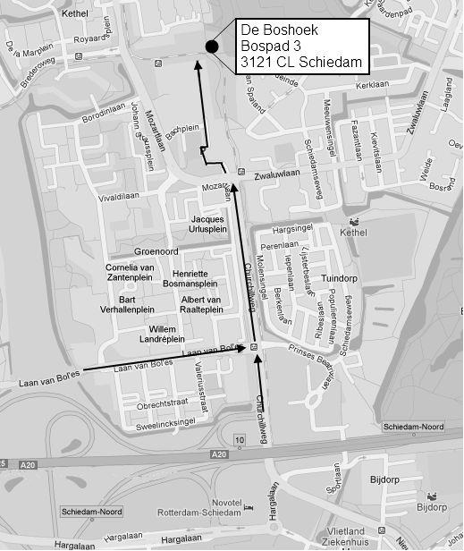

Contactpersonen en adressen deel 2

Plantenwerkgroep: woensdagavond
Priscelline van de Pas, tel. 010-4740030
E-mail: pamapas@live.nl

Strandwerkgroep: excursies
Mick Otten, tel. 010-5990161, 0628 964 475
E-mail: mjotten@kabelfoon.nl

Vogelwerkgroep: vrijdagavond
Wilma van Holten, tel. 010-4264932
E-mail: wilma.vanh@kpnplanet.nl
Hans Zevenbergen, tel. 010-4755111
E-mail: h7bergen@gmail.com

Website afdeling Waterweg-Noord: http://www.knnv.nl/waterweg-noord
Webmaster: Henk van Woerden, tel. 010-5922071
E-mail: webmaster@waterweg-noord.knnv.nl

Groen meldpunt:
Voor het aanmelden van (groene) milieudelicten, tel. 010-2743333

